COLEGIO FERNANDO DE ARAGÓN
DEPARTAMENTO DE RELIGIÓN
ACTIVIDAD N°4 (Classroom)
NIVEL: III° MEDIO
UNIDAD: LA MORALL DE LA VIDA.
FECHA: 31-08-2020

Nombre del Profesor(a):  Para dudas y consultas escríbenos al correo, según corresponda. |  | Juan Claudio Peralta Munita:  juanclaudio.peralta@colegiofernandodearagón.cl  Sandra O. Aguilar Rosas:  sandra.aguilar@colegiofernandodearagon.cl
Asignatura: |  | Religión – Retroalimentación y evaluación.
Tiempo estimado: |  | 45 minutos
Fecha de entrega: |  | 11-09-2020
Objetivo: Identificar los valores fundamentales que construyen nuestra conciencia moral y social.
Materiales necesarios: | Apunte de apoyo.  Vídeos de youtube: https://www.youtube.com/watch?v=8ZD0LUuJsRk  Guía de actividades.
INSTRUCCIONES:
- Lee el siguiente texto de apoyo, repasa y reflexiona sobre qué son los valores, cómo se clasifican y su importancia en nuestra conducta moral.
- Observa el video de youtube sobre los valores y sus clasificación.
- Luego desarrolla la guía de actividades que a continuación se presenta.
- Responder en esta misma guía y entregala en el plazo estípulado.
Enviar hasta el 11/09/2020.
Consultas y envío de actividades a los correos correspondientes

LOS VALORES EN NUESTRA FORMACIÓN MORAL.

El ser humano es, por sobre todas las cosas, un ser social. Y esta fiebre individualista que conlleva la una imagen exitista, empieza a desestabilizar éste modelo.
Todos hemos oído frases como “no hay valores”, “estamos ante una crisis de valores” o “esta persona no tiene valores”, pero ¿qué significan realmente los valores? ¿Por qué son importantes? Te contamos qué son los valores humanos y hacemos una lista de los 7 más importantes.
Los valores humanos son el conjunto de ideas que tienen la mayor parte de las culturas existentes sobre lo que se considera correcto. Suponen la colocación de la especie humana en una posición de superioridad gracias a los valores éticos y morales.
Aunque las costumbres de cada población cambian a lo largo de la historia, se piensa que hay valores que deberían perdurar, ya que indican a las personas lo que es correcto y lo que no.
Cada uno de nosotros tenemos valores personales diferentes y entre los más importantes destacan:
- La honestidad. Supone que como personas debemos decir siempre la verdad. No significa ser hirientes, ya que la honestidad debe ir acompañada siempre de otro valor fundamental que es el respeto. Ser honesto significa ser objetivo, hablar con sinceridad y respetar las opiniones de otras personas.
- La sensibilidad. Debemos ser sensibles ante otras personas. Esto nos permitirá ayudar, ser compasivos, utilizar la empatía y entender el dolor ajeno. Una persona sensible comprende las miradas y los gestos más allá de las palabras y sabe cuándo otra necesita algo.
- La gratitud. Estamos acostumbrados a un mundo que se mueve muy deprisa. Nos quejamos de lo que no tenemos o de lo que tenemos sin darnos cuenta de que debemos ser agradecidos, pues en nuestra vida hay muchos motivos para la alegría y para decir “gracias”.
- La humildad. Nos permite conocernos a nosotros mismos, saber que tenemos defectos y aceptarlos, entender que siempre se puede sacar una lección de todo lo que ocurre a nuestro alrededor.
- La prudencia. En la vida, actuar con prudencia significa saber evaluar los riesgos y controlarlos en la medida de lo posible. Es importante ser prudente cuando no se conoce a otra persona o cuando no se sabe cuáles son las circunstancias de un caso.
- El respeto. Como decíamos antes, se relaciona con la honestidad. El respeto conlleva atención o consideración hacia otra persona. Es uno de los valores humanos más importantes, ya que fomenta la buena convivencia entre personas muy diferentes.
- La responsabilidad. Supone el cumplimiento de las obligaciones, el tener cuidado a la hora de tomar decisiones o llevar a cabo una acción. Es una cualidad que poseen las personas que son capaces de comprometerse y actuar de forma correcta.

Valores sociales y universales

Podemos hablar de valores universales, porque desde que el ser humano vive en comunidad ha necesitado establecer principios que orienten su comportamiento en su relación con los demás. En este sentido, se consideran valores universales, la honestidad, la responsabilidad, la verdad, la solidaridad, la cooperación, la tolerancia, el respeto y la paz, entre otros.
• Valores personales: Son aquellos que consideramos principios indispensables sobre los cuales construimos nuestra vida y nos guían para relacionarnos con otras personas. Por lo general son una mezcla de valores familiares y valores socio-culturales, juntos a los que agregamos como individuos según nuestras vivencias.
Los valores más importantes de la persona forman parten de su identidad. Orientan sus decisiones frente a sus deseos e impulsos y fortalecen su sentido del deber ser.
La escala de valores es la jerarquización o priorización de determinados valores, que expresan el ideal de persona que se desea ser. Es uno de los elementos articuladores de la vida, que toda persona está llamada a tener en vistas a la felicidad.

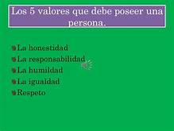

CENTRO EDUCACIONAL FERNANDO DE ARAGÓN Puntaje: 36 /____
DEPARTAMENTO DE RELIGIÓN
NIVEL: TERCERO MEDIO Evaluación: __________

GUÍA PARA EL APRENDEZAJE N°4 CLASSROOM
Fecha desde: 31/8 al 11/9/2020

NOMBRE: _________________________________________CURSO:______________FECHA: _____/_____/________

UNIDAD: LA MORAL DE LA VIDA
CONTENIDO: LOS VALORES QUE CONSTRUYEN NUESTRA CONCIENCIA MORAL Y SOCIAL.
OBJETIVO DE APRENDIZAJE: IDENTIFICAR LOS VALORES FUNDAMENTALES QUE CONSTRUYEN NUESTRA CONCIENCIA MORAL Y SOCIAL

ACTIVIDAD N°1: DE ACUERDO A LO LEÍDO EN EL TEXTO Y EL VÍDEO DE YOUTUBE, RESPONDE LAS SIGUIENTES PREGUNTAS: (3 PTOS. C/U).

1.- ¿QUÉ ENTENDISTE POR VALORES?
_______________________________________________________________________________________________________________________________________________________________________________________________________________________________________________________________________________________________________________________________________________________________________________________________________________________________________________________________________________________

2.- ¿EN CUÁNTAS FORMAS CLASIFICA EL TEXTO LOS VALORES?
___________________________________________________________________________________________________________________________________________________________________________________________________________________________________________________________________________________________________________________________________________________________________________________________________________

3.- ¿POR QUÉ SON IMPORTANTES LOS VALORES PARA NUESTRA VIDA Y FORMACIÓN MORAL?
__________________________________________________________________________________________________________________________________________________________________________________________________________________________________________________________________________________________________________________________________________________________________________________________________________________________________________________________________________________________

4.- EXPLICA ¿POR QUÉ LOS 5 VALORES PRESENTADOS ARRIBA SON TAN IMPORTANTES PARA UNA PERSONA?
________________________________________________________________________________________________________________________________________________________________________________________________________________________________________________________________________________________________________________________________________________________________________________________________________________________________________________________________________________________________________________________________________________________________________________________________________________________________________________________

ACTIVIDAD N°2: DESPUÉS DE LEER REFLEXIVAMENTE LOS TEXTOS PRESENTADOS TE INVITAMOS A ELABORAR TU PROPIA ESCALA DE VALORES Y FUNDAMENTE BREVEMENTE LA IMPORTANCIA JERÁRQUICA QUE HAS PRIORIZADO. (14 PUNTOS)
“MI PROPIA ESCALA DE VALORES”

A -
B -

C -

D -

E -

F -

G -

TUS VALORES SON PILARES DE UNA VIDA PLENA…
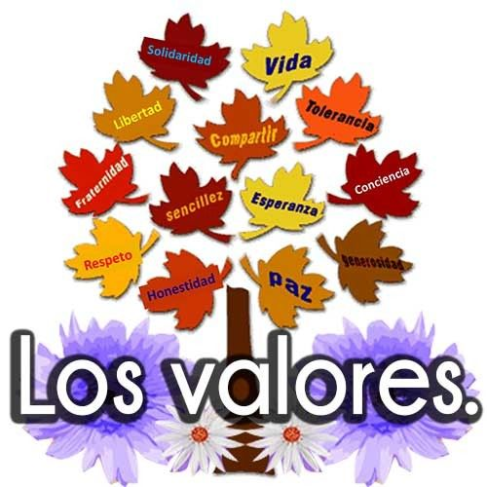

ACTIVIDAD N°3: DESCUBRE EN LA SIGUIENTE SOPA DE LETRAS LOS VALORES PRESENTADOS.(10 PTOS).
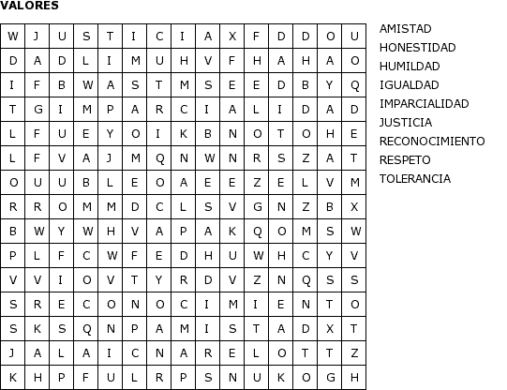

Resumen de la actividad: Para cerrar la clase te invito a volver a repasar los contenidos tratados y complementa con el siguiente video. Presiona el link : https://www.youtube.com/watch?v=SIwld87OP0c

Nombre del Profesor(a): | Juan Claudio Peralta Munita  Juanclaudio.peralta@.colegiofernandode aragon.cl  Sandra O. Aguilar Rosas:  sandra.aguilar@.colegiofernandodearagon.cl
SOAR/JCPM.

